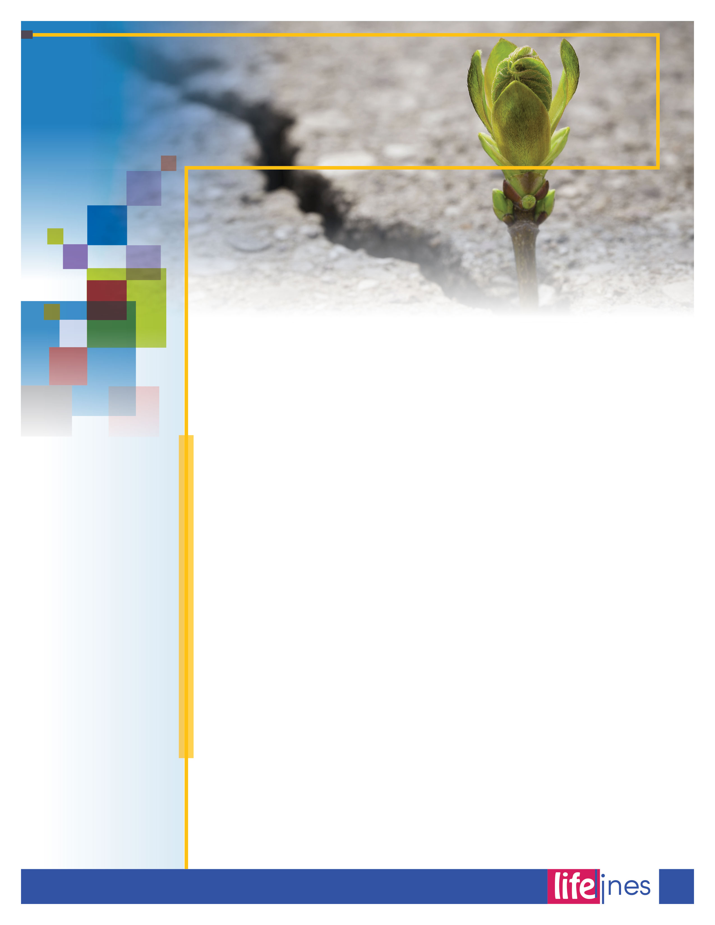

**EDICIÓN DE  
INVIERNO**

# 2019

**Comuníquese con nosotros**

NÚMERO TELEFÓNICO GRATUITO: **1-800-624-2593**

**www.nationaleap.com**

**digite su dirección de web aquí**

NOMBRE DE USUARIO: **usuario**

CONTRASEÑA: **contraseña**

INTENTE ALCANZAR UN PESO SALUDABLE

# PG: 6

Entender la resiliencia

# PG: 2

POTENCIE SU AUTOESTIMA Y CONFIANZA EN SI MISMO

# PG: 5

¿ESTA PREPARADO PARA SER AUN MAS ACTIVO?

# PG: 3

____________________________________________  
Defense Centers of Excellence, National Center for Telehealth & Technology, Afterdeployment. (2010). *Understanding resilience*. Retrieved January 12, 2018, from <http://afterdeployment.dcoe.mil/>

La *resiliencia* lo ayuda a superar los desafíos de la vida; le permite recuperarse de situaciones estresantes y también reduce el impacto inicial del estrés. Sin embargo, la resiliencia no es algo que usted "tiene" o "no tiene". La resiliencia se trata de la forma de encarar las situaciones de un momento a otro y puede fortalecerse de la misma forma en que se fortalecen los músculos: a través de la repetición y la práctica. Hacerlo es como desarrollar un equipo de protección personal (EPP) que está con usted en todo momento para protegerlo de los efectos negativos del estrés.

Si puede desarrollar y mantener relaciones con otras personas de forma que siempre tiene algo de apoyo, si es capaz de ver el mundo con claridad y responder de forma adecuada, y si puede llevar una vida equilibrada, habrá desarrollado resiliencia. Esto, a su vez, conduce a una vida más saludable, más feliz y más exitosa.

**Desarrollar relaciones**

Mantener buenas relaciones con otras personas es una habilidad básica de la resiliencia. Cuando usted enfrenta un desafío o está estresado, es mucho más fácil responder correctamente si cuenta con el apoyo de su familia o su comunidad de amigos y colegas. Las habilidades de comunicación deficientes pueden hacer que se sienta aislado, lo que hace que sea mucho más difícil responder a los desafíos de la vida. Será mucho más efectivo en su misión profesional si puede contar con la cooperación de otras personas al aprender a resolver conflictos cuando surjan. La asertividad y la resolución de conflictos son habilidades que le permiten navegar con éxito los problemas interpersonales normales que son una parte de la vida, ya sea que se trate de relaciones personales o profesionales. Mantener relaciones a manera de tener siempre a alguien "que le cuide la espalda" es una de las claves para superar los momentos duros y recuperarse de las dificultades.

**Cualidades personales**

El aumento de la resiliencia ocurre cuando se desarrollan habilidades que le permiten sentir que tiene más control de su vida. Estas habilidades incluyen el pensamiento realista, el optimismo y vivir según los valores personales. La resiliencia también se fortalece al desarrollar conexiones fuertes con otras personas a través de la gratitud, el perdón y la generosidad. Practicar esas cualidades personales todos los días reduce las emociones negativas, como la ira y el resentimiento, que son generadores internos del estrés. La investigación ha demostrado que integrar esas cualidades personales en la vida cotidiana incluso mejora el funcionamiento inmunológico.

**Habilidades**

Las habilidades que mejoran el sentido de control sobre la vida son elementos centrales de la resiliencia. Se trata de habilidades que ayudan a equilibrar la vida y lo protegen para no sentirse abrumado. Fijarse metas, administrar el tiempo y resolver problemas son áreas de la vida que a veces se dan por sentado, pero a menudo constituyen la diferencia entre el éxito y el fracaso. Estas cualidades son lo que hacen que una misión tenga éxito en el campo. Pueden hacer la diferencia entre un esfuerzo exitoso y otro que no lo sea para desarrollar el tipo de vida que le gustaría llevar.

**Se trata de habilidades que ayudan a equilibrar la vida y lo protegen para no sentirse abrumado.**

ENTENDER LA RESILIENCIA

**INVIERN0 2019**

2

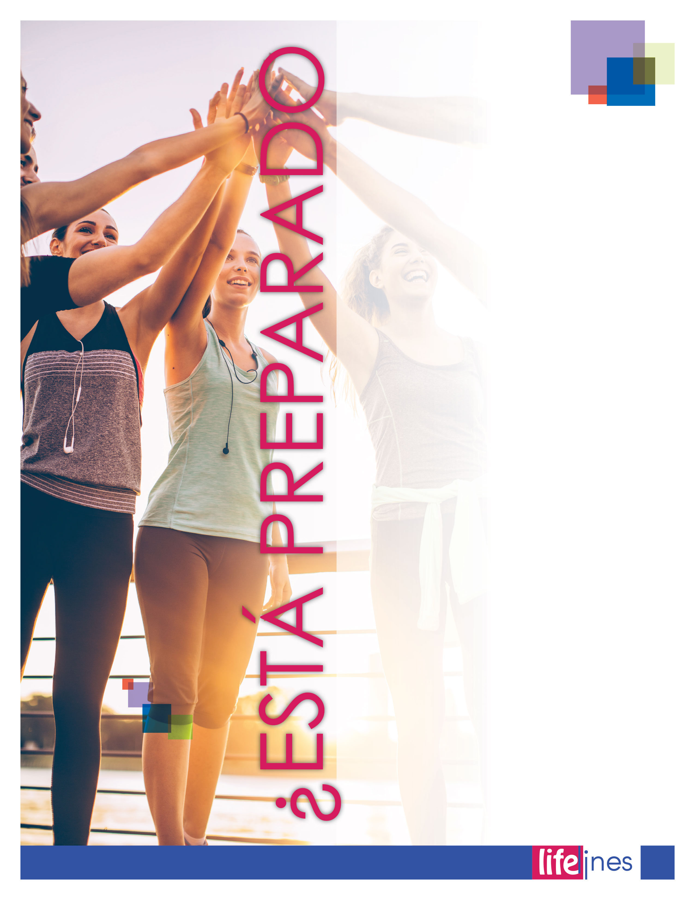

*continuación en página 4*

A medida que adquiere un mejor estado físico, tal vez quiera aumentar lentamente el paso, la duración del tiempo que está activo y la frecuencia con la que está activo. Antes de comenzar un programa de actividad física lleno de energía, verifique con su proveedor de atención médica si es un hombre mayor de 40 años de edad o una mujer mayor de 50 años de edad, o si tiene problemas de salud crónicos.

Para un plan de ejercicios completo, combine *actividad aeróbica*, ejercicios de fortalecimiento de los músculos y estiramiento. Haga al menos 30 minutos al día de actividad física de intensidad moderada en la mayoría de días o todos los días de la semana. Agregue actividades de fortalecimiento de los músculos a sus ejercicios aeróbicos dos a tres veces por semana.

Si está tratando de bajar de peso o mantener la pérdida de peso, tal vez tenga que realizar más actividad. Propóngase hacer de 60 a 90 minutos la mayoría de los días.

Para reducir el riesgo de lesiones, haga un calentamiento aeróbico lento y luego estire antes de las actividades aeróbicas o de fortalecimiento. Siga su plan de ejercicios con unos minutos más de estiramiento.

La actividad aeróbica es cualquier actividad que acelera su corazón y respiración mientras mueve su cuerpo a un paso moderado o enérgico. Si ha estado inactivo por un tiempo, tal vez quiera comenzar con actividades más fáciles, como caminar a un paso moderado. Esto le permite desarrollar una actividad más intensa sin lastimar su cuerpo.

La actividad aeróbica regular puede ayudar a

* **Controlar el peso.** La actividad aeróbica quema calorías, lo que puede ayudarle a controlar su peso.
* **Prevenir las enfermedades del corazón y apoplejía.** La actividad aeróbica regular puede fortalecer el músculo del corazón y reducir su presión arterial. También puede ayudar a reducir el colesterol *malo* (lipoproteínas de baja densidad o LDL) y elevar el colesterol *bueno* (lipoproteínas de alta densidad o HDL).
* **Mantener huesos fuertes.** Las actividades aeróbicas con resistencia del peso que implican levantar o empujar su propio peso corporal, como caminar, trotar o bailar, ayudan a mantener huesos fuertes.
* **Mejorar su apariencia.** El ejercicio aeróbico alivia la tensión y reduce el estrés. También puede ayudar a desarrollar su confianza y mejorar su autoestima.

**INVIERN0 2019**

**PARA SER AUN MAS ACTIVO?**

3

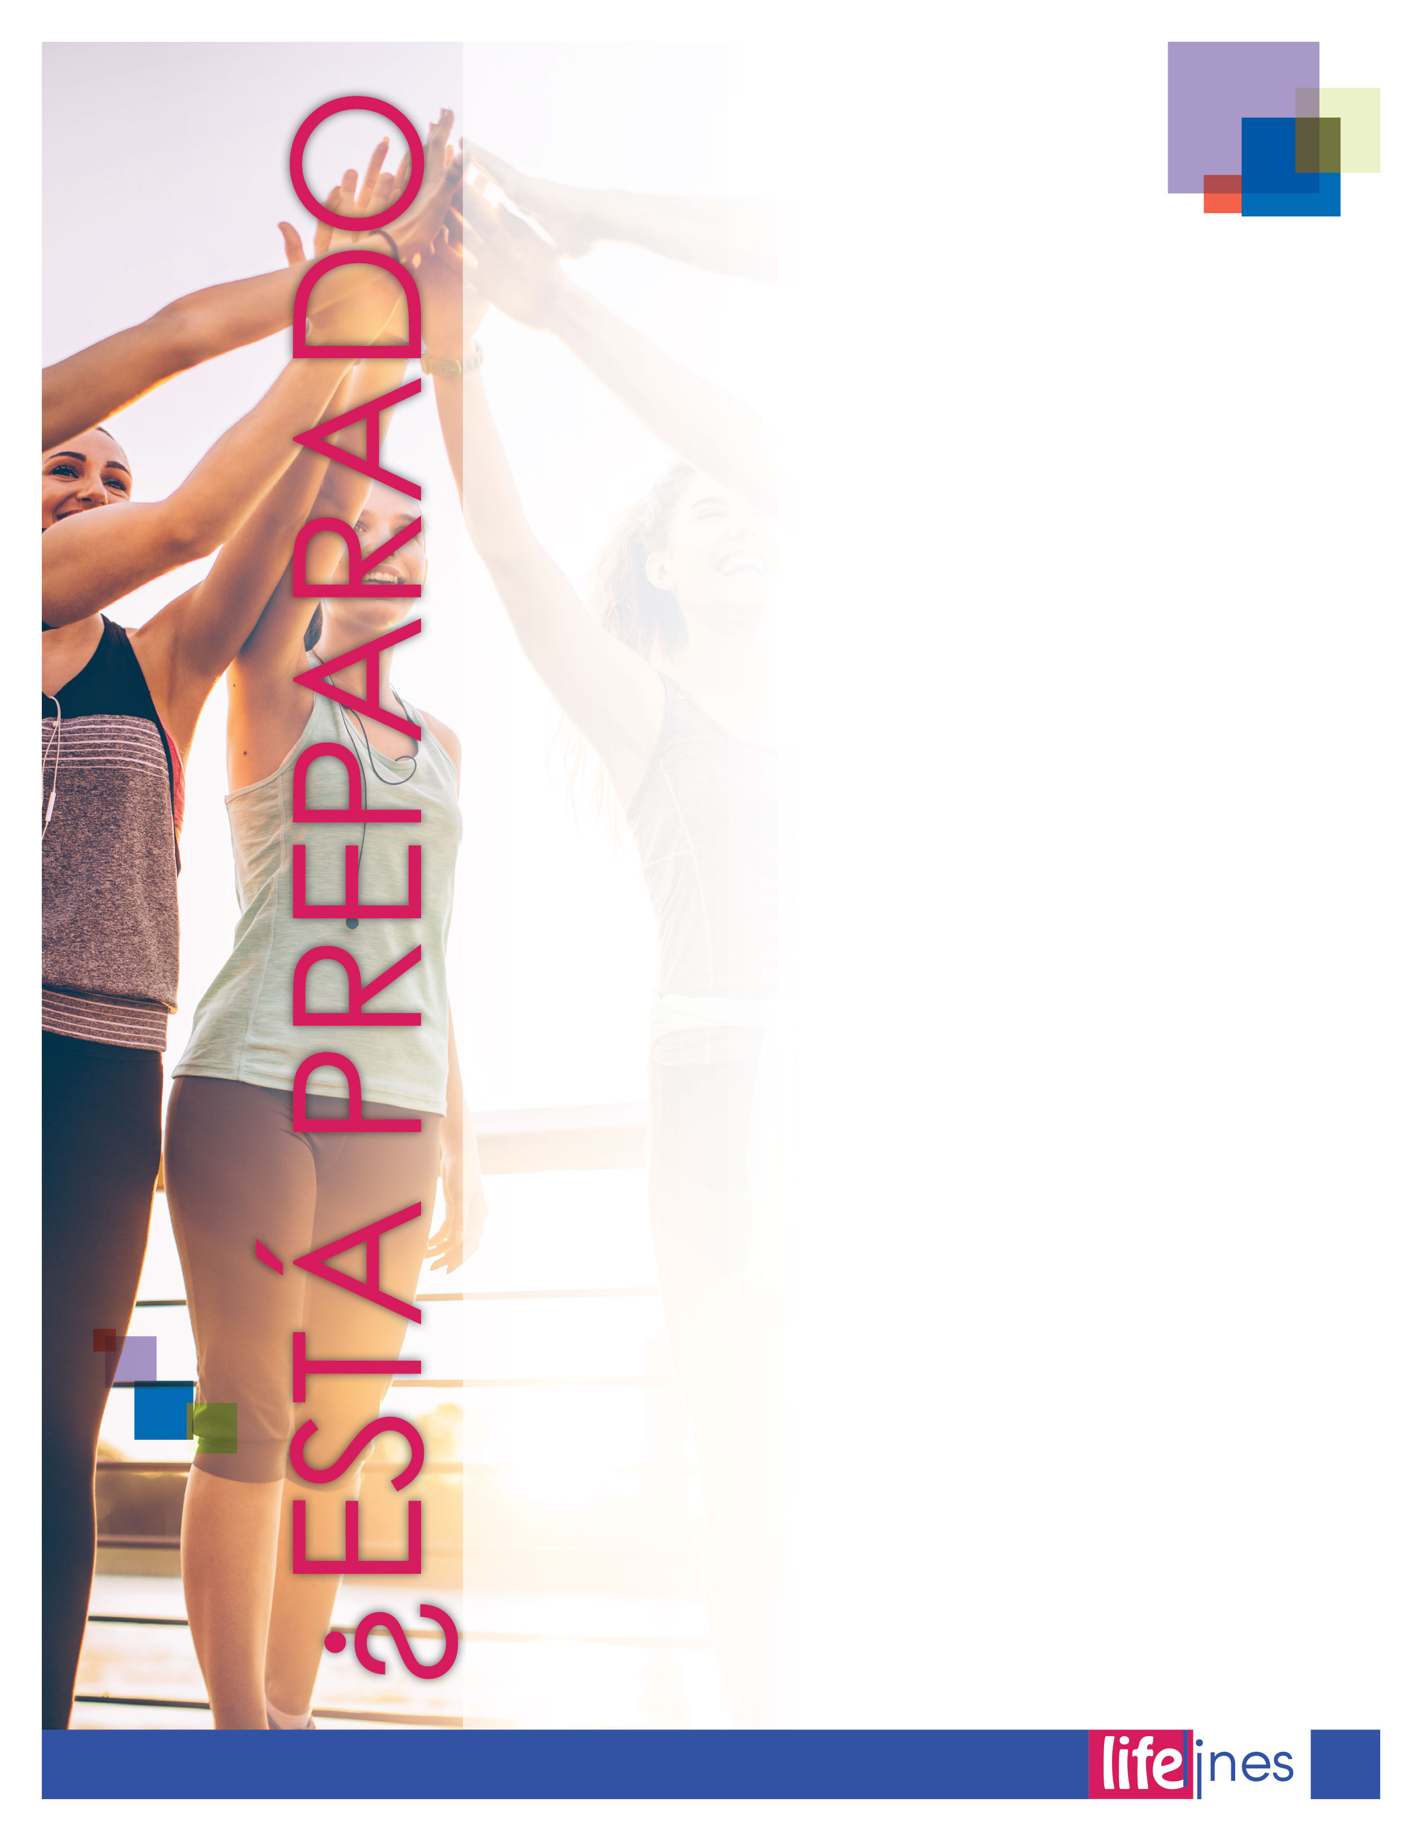

*continuación de la página 3*

__________________________________________________________________________________________  
El Departamento de Salud y Servicios Humanos de EE. UU., Institutos Nacionales de Salud. Red de información para el control de peso (actualizado el 26 de septiembre de 2012). *Una mejor salud y usted: consejos para adultos* (Publicación de NIH No. 08â€“4992). Obtenido el 29 de abril de 2015, de <http://www.win.niddk.nih.gov>

Elija actividades aeróbicas que sean divertidas. Es más probable que las personas estén activas si les gusta lo que hacen. También ayuda recibir el apoyo de un amigo o familiar. Intente una de estas actividades u otras que disfrute:

* una caminata activa o trotar
* andar en bicicleta
* nadar
* clases de ejercicio aeróbicos
* bailar (danza folclórica, salsa, baile africano, swing)
* jugar básquetbol o fútbol

Las actividades de fortalecimiento incluyen levantamiento de pesas, usar bandas de resistencia y hacer flexiones de brazos o ejercicios abdominales. Además de desarrollar músculos más fuertes, las actividades de fortalecimiento pueden ayudarle a

* **Usar más calorías.** 94 Los ejercicios de fortalecimiento no solo queman calorías, sino que tener más músculos significa que quemará ligeramente más calorías a lo largo del día, incluso cuando solo está sentado.
* **Reducir las lesiones.** 96 Tener músculos más fuertes mejora el equilibrio y apoyan sus articulaciones, reduciendo el riesgo de lesiones.
* **Mantener huesos fuertes.** 98 Practicar ejercicios de fortalecimiento de forma regular ayuda a desarrollar huesos fuertes y puede prevenir la pérdida ósea a medida que envejece.

*Los ejercicios de fortalecimiento* deben enfocarse en trabajar los grupos de músculos principales del cuerpo, como el pecho, la espalda, los abdominales, piernas y brazos. Practique ejercicios para cada grupo de músculos dos o tres veces por semana. Permita al menos un día de descanso para que sus músculos se recuperen y reincorporen antes de otro ejercicio de fortalecimiento. (Es seguro practicar una actividad aeróbica todos los días).

*Las actividades del estilo de vida* son las actividades diarias que realiza. Estas actividades en realidad pueden sumar y aumentar el número de calorías que quema cada día. También pueden impulsar su energía y estado de ánimo al hacer que su sangre y músculos se muevan. Los ejemplos de actividades de estilo de vida incluyen

* usar las escaleras en lugar del elevador
* caminar a la oficina de su compañero de trabajo en lugar de usar el teléfono o correo electrónico
* practicar la jardinería y hacer los quehaceres domésticos
* caminar adentro del banco en vez de usar la ventanilla del autobanco
* estacionarse más lejos de las entradas de la tienda y caminar una distancia adicional
* tomar breves descansos en el trabajo para ponerse de pie, estirarse y caminar
* jugar con sus hijos, sobrinos y sobrinas, y mascotas

**INVIERN0 2019**

**PARA SER AUN MAS ACTIVO?**

4



________________________________________________________  
Departamento de Salud y Servicios Humanos de EE. UU. (U.S. Department of Health and Human Services), Oficina de Salud de la Mujer (Office on Women's Health, OWH), GirlsHealth. (Actualizado el 19 de febrero de 2015). Potencie su autoestima y confianza en sí mismo. En *Sus sentimientos: Ser feliz*. Extraído el 27 de diciembre de 2017 de <https://www.girlshealth.gov/>

¿Quiere sentirse mejor con usted mismo? Puede aprender cómo desarrollar su autoestima y elevar su confianza en sí mismo. Pruebe estos consejos:

* **Pruebe nuevas actividades.** Se sentirá orgulloso de estirar sus alas. ¿Probar algo nuevo por su cuenta parece demasiado intimidante? Quizá vea si un amigo lo acompaña.
* **Sea usted mismo su mejor amigo(a).** Haga una lista de las cosas que le gustan de usted. ¿Usted es amigable, divertido, creativo o trabajador, por ejemplo?
* **Celebre sus éxitos.** Trate de disfrutar realmente de sus logros. Regístrelos en un diario, cuéntele a sus amigos o cuelgue fotos u otros recordatorios.
* **Dígale a su crítico interno que se calme.** Si usted tiene un pensamiento negativo acerca de usted mismo, vea si puede cambiarlo a algo positivo en vez de eso. Por ejemplo, si piensa, "soy tonto", intente recordar una vez en que hizo algo inteligente.
* **No se compare con los demás.** Otra persona puede tener toneladas de amigos en línea o un "gran" cuerpo, pero todo el mundo tiene fortalezas y debilidades.
* **Practique ser asertivo.** Trate de expresar sus pensamientos, opiniones y necesidades. ¡Se siente genial saber que puede hablar por usted mismo! (Por supuesto, usted desea hacer esto sin pisotear los sentimientos de otras personas).
* **Encuentre formas de sentir que está contribuyendo.** Se siente genial ayudar. Usted puede hacer las tareas domésticas o ser voluntario en su comunidad.
* **Establezca metas realistas.** Apunte a una meta que crea que puede alcanzar. Luego establezca un plan sobre cómo llegar allí. Si elige algo muy difícil, puede sentirse frustrado y renunciar.
* **Perdónese cuando fracase en algo.** Nadie es perfecto. Lo importante es aprender de sus errores. ¡Es bueno saber que puede levantarse y seguir adelante!
* **Encuentre amigos verdaderos.** Pase tiempo con personas que lo hagan sentirse bien con usted mismo. Los amigos reales lo quieren por lo que usted es.
* **Honre su procedencia.** Puede ser genial sentirse orgulloso de quién es y de dónde viene. Celebre su herencia y cultura.
* Si usted intenta trabajar su autoestima por un tiempo y todavía no se siente bien consigo mismo, busque ayuda. Hable con un amigo o familiar de confianza, médico o consejero, u otra persona en la que pueda confiar. Su confidente puede sugerir otras cosas que usted puede intentar, y esto puede ayudar con tan solo hablar de cómo se está sintiendo. Además, a veces la autoestima baja puede aumentar su riesgo de depresión y otros problemas emocionales. Hablar con alguien en quien confía es el primer paso para obtener ayuda, y esa persona puede ser capaz de ayudarle a buscar tratamiento si lo necesita.

Potencie su   
autoestima y   
confianza en sí mismo

5

**INVIERN0 2019**

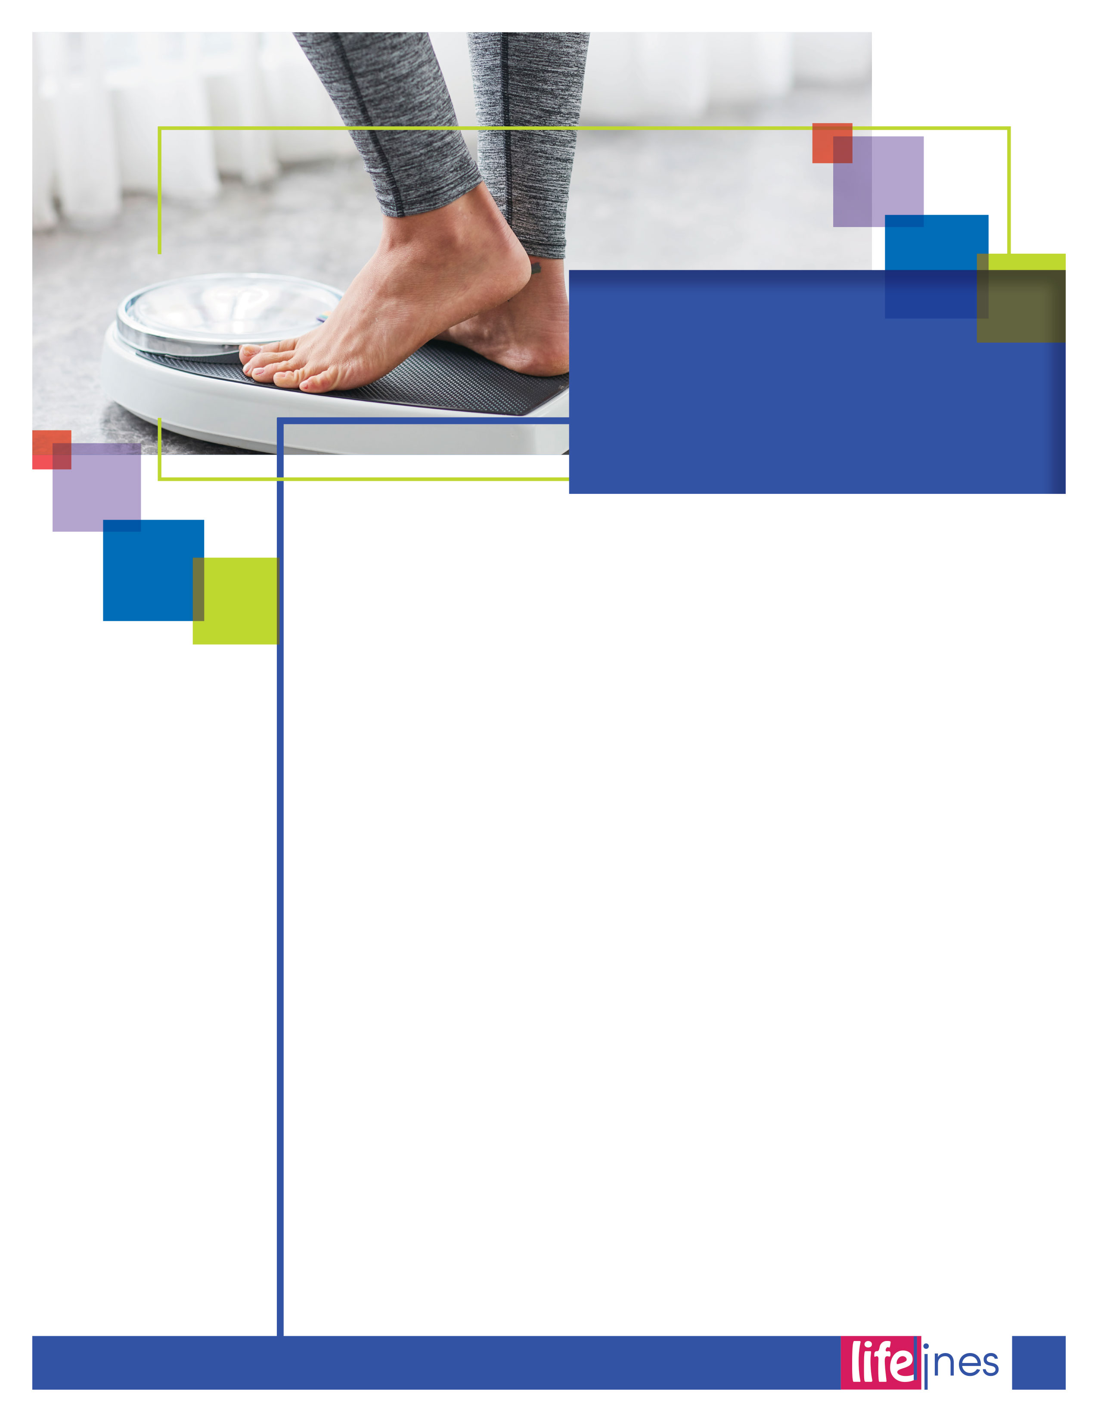

*continuación en página 7*

Elija un estilo de vida que combine una alimentación sensata con actividad física regular. Para alcanzar su mejor estado, los adultos deben evitar aumentar de peso, y muchos necesitan perder peso. Tener sobrepeso o la obesidad aumentan el riesgo de presión arterial alta, colesterol alto, enfermedades cardíacas, derrame, diabetes, ciertos tipos de cáncer, artritis y problemas respiratorios. Un peso saludable es la clave para una vida larga y saludable.

**Evalúe su peso corporal.**

Para adultos y niños, diferentes métodos se utilizan para determinar si el peso es correcto para la talla. Si usted tiene alguna inquietud sobre el tamaño del cuerpo de su hijo(a), hable con su proveedor de atención médica.

Si usted es un adulto, siga las instrucciones a continuación para evaluar su peso en relación con su talla, o *índice de masa corporal (IMC)*. Un IMC por encima del rango saludable es menos saludable para la mayoría de las personas; pero puede que esté bien, si usted tiene mucho músculo y poca grasa. Cuanto más arriba del rango saludable esté su IMC, más alto será el riesgo relacionado con el peso. Si su IMC está por encima del rango saludable, puede beneficiarse de la pérdida de peso, especialmente si tiene otros factores de riesgo para la salud.

Un IMC ligeramente por debajo del rango saludable puede que sea saludable de todas formas, a menos que tenga como resultado una enfermedad. Si su IMC está por debajo del rango saludable, puede que tenga mayor riesgo de osteoporosis, infertilidad e irregularidad menstrual. Si pierde peso súbitamente o por razones desconocidas, consulte a un proveedor de atención médica. La pérdida de peso sin explicación puede ser un indicio temprano de un problema de salud.

**Cómo evaluar su peso (adultos)**

1. Pésese y mida su talla para encontrar su categoría de IMC. Cuanto más alta sea su categoría de IMC, mayor es el riesgo de problemas de salud.
2. Mida alrededor de su cintura, justo arriba de los huesos de la cadera, mientras está parado. Los riesgos de salud aumentan a medida que aumenta la medida de la cintura, particularmente si la cintura es mayor que 35 pulgadas para las mujeres o 40 pulgadas para los hombres. El exceso de grasa abdominal puede ponerlo en un mayor riesgo de problemas de salud, incluso si su IMC es correcto.

INTENTE ALCANZAR **UN PESO SALUDABLE**

6

**INVIERN0 2019**

7

INTENTE ALCANZAR **UN PESO SALUDABLE**

*continuación de la página 6*

**Controlar su peso.**

Los genes afectan su tendencia a subir de peso. Una ligera tendencia a subir de peso es mayor cuando la comida es abundante y cuando usted utiliza vehículos y equipos para ahorrar tiempo y energía. Sin embargo, es posible controlar su peso al equilibrar las calorías que come con sus opciones de actividad física.

Para que sea más fácil controlar su peso, haga cambios a largo plazo en su comportamiento alimenticio y la actividad física. Para hacerlo, desarrolle una base saludable y tome decisiones sensatas. Elija un surtido saludable de alimentos que incluya vegetales, frutas, granos (en especial granos enteros), leche descremada, pescado, carnes magras, aves de corral y frijoles. Elija alimentos que son bajos en grasas y azúcares tanto como pueda. Cualquiera sea el alimento, coma un tamaño de porción razonable.

Trate de ser más activo durante todo el día. Intente realizar al menos 30 minutos de actividad física de intensidad moderada casi todos, los días de la semana, pero preferentemente todos. Para mantener un peso saludable después de bajar de peso, es probable que los adultos necesiten hacer más de 30 minutos de actividad física moderada todos los días. Con el tiempo, incluso una pequeña disminución de las calorías consumidas y un pequeño aumento de la actividad física impiden que aumente de peso o le ayudan a que pierda peso.

**Controle el tamaño de la porción.**

* Si usted come fuera de casa, elija porciones pequeñas, comparta una entrada con un amigo o llévese parte de la comida a casa.
* Verifique las etiquetas de los productos para conocer la cantidad alimentos que se considera una porción y cuántas calorías, gramos de grasa y demás tienen los alimentos. Muchos artículos vendidos como una porción individual en realidad proporcionan 2 porciones o más. Algunos ejemplos incluyen un recipiente de 20 onzas de refresco, un filete de 12 onzas, una bolsa de 3 onzas de trozos de tortilla y un bagel grande.
* Tenga especial cuidado para limitar el tamaño de porción de los alimentos altos en calorías, tales como galletas, pasteles, otros dulces, papas fritas, grasas, aceites y pastas para untar.

Los carbohidratos, las grasas y las proteínas en los alimentos suministran energía, que se mide en calorías. Los alimentos altos en grasa contienen más calorías que la misma cantidad de otros alimentos, por lo que pueden hacerle difícil evitar el exceso de calorías. Sin embargo, bajo contenido graso no siempre significa bajo en calorías. Algunas se agregan azúcares adicionales a panecillos o postres de bajo contenido graso, lo que hace que tengan alto contenido calórico.

Su patrón de alimentación también puede ser importante. Los bocadillos y las comidas que se comen fuera de casa proporcionan una gran parte de las calorías diarias para muchas personas. Elegir con prudencia. Pruebe frutas, vegetales, alimentos de grano entero o una taza de leche baja en grasa o yogur en un refrigerio. Cuando sale a comer, elija porciones pequeñas de alimentos. Si elige el pescado, pollo o carne, pídalos a la parrilla en lugar de fritos.

Igual que los adultos jóvenes, los adultos mayores con sobrepeso y obesidad pueden mejorar su salud por la pérdida de peso. Se recomienda la dirección de un proveedor de atención médica, especialmente para los niños obesos y para personas de edad avanzada. Debido a que las personas mayores tienden a perder masa muscular, la actividad física es una parte valiosa de un plan de pérdida de peso. Generar o mantener músculo ayuda a los adultos de edad avanzada a mantenerse activos y reduce el riesgo de caídas y fracturas. Mantenerse activo a lo largo de su edad adulta ayuda a mantener la masa muscular y la fortaleza ósea para años posteriores.

**INVIERN0 2019**

_______________________________________________________________________________________________________________________  
Departamento de salud y servicios humanos (HHS) de Estados Unidos. (n.d.). Manténgase físicamente activo todos los días. En *Busca del bienestar físico*. Obtenido el 16 de diciembre de 2015, de <http://health.gov/>